**Control de versiones**

|  |  |  |  |  |  |
| --- | --- | --- | --- | --- | --- |
| **Version** | **Hecha por** | **Revisada por** | **Aprobada por** | **Fecha** | **Motivo** |
| 1.0 | Rapallini, Matias  Carnez, Gabriel  Benito, Lucia  Viviana, Aguilera | Rapallini, Matias  Carnez, Gabriel  Benito, Lucia  Viviana, Aguilera | Benito, Lucia | 17/06 |  |
|  |  |  |  |  |  |

**CRONOGRAMA DEL PROYECTO**

|  |  |
| --- | --- |
| **Nombre del Proyecto** | **Nombre del Proyecto** |
| **DIAGONAPP** | **DIAGONAPP** |

**Desglose de Tareas en el Project (EDT):**

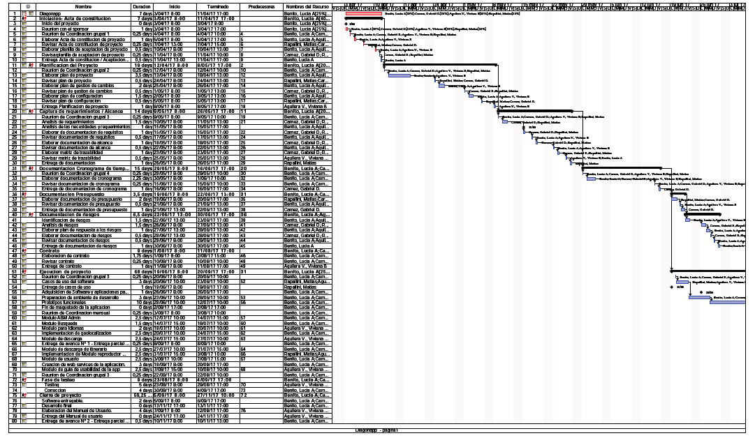

**Configuración del Proyect:**

* Contamos con 4 recursos humanos para el proyecto.
* Se configuraron como 8 horas laborales diarias.

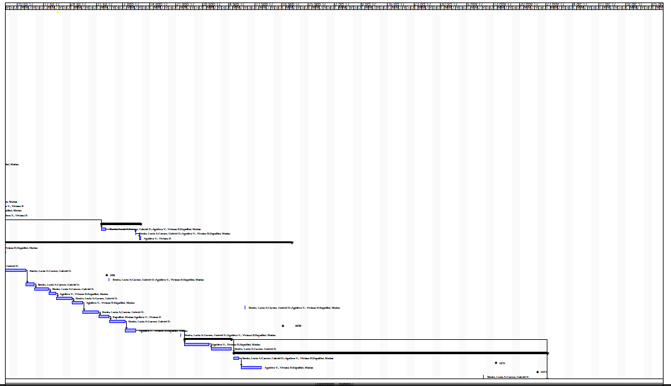

**Técnica utilizada para el cálculo de tiempo de Tareas:**

Utilizamos la Técnica de estimación por tres valores, donde calculamos por cada

una, el tiempo más probable, el optimista y el pesimista, luego aplicamos la fórmula

de la técnica de la “Distribución Triangular”, para calcular la duración esperada:

**tE = (tO + 4tM + tP) /6**

Esta técnica se aplicó para cada una de las tareas del Proyecto.